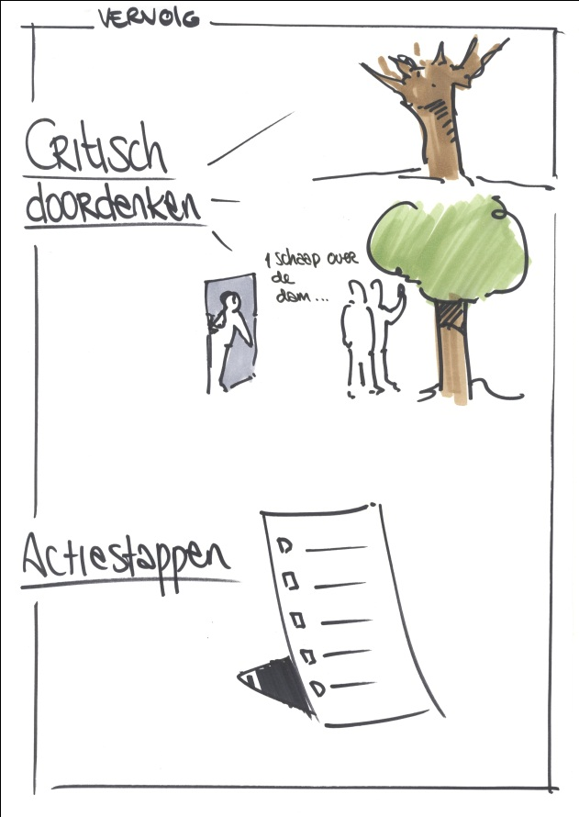
Draaiboek Workshop 6: `Eigen groente eten`

Tijdstip | Activiteit | Tijdsduur | Voorbereiding | Wie | Leerdoelen

